 |  | 
ISTITUTO Comprensivo “Sac. R. Calderisi”  Via T. Tasso 81030 Villa di Briano (CE)  Codice meccanografico CEIC84000D Codice Fiscale 90008940612  E-mail: ceic84000d@istruzione.it  e-Mail certificata ceic84000d@pec.istruzione.it  sito web: www.iccalderisi.edu.it  codice ufficio: UFZQUI tel 08119911330 |  | 
 |  | 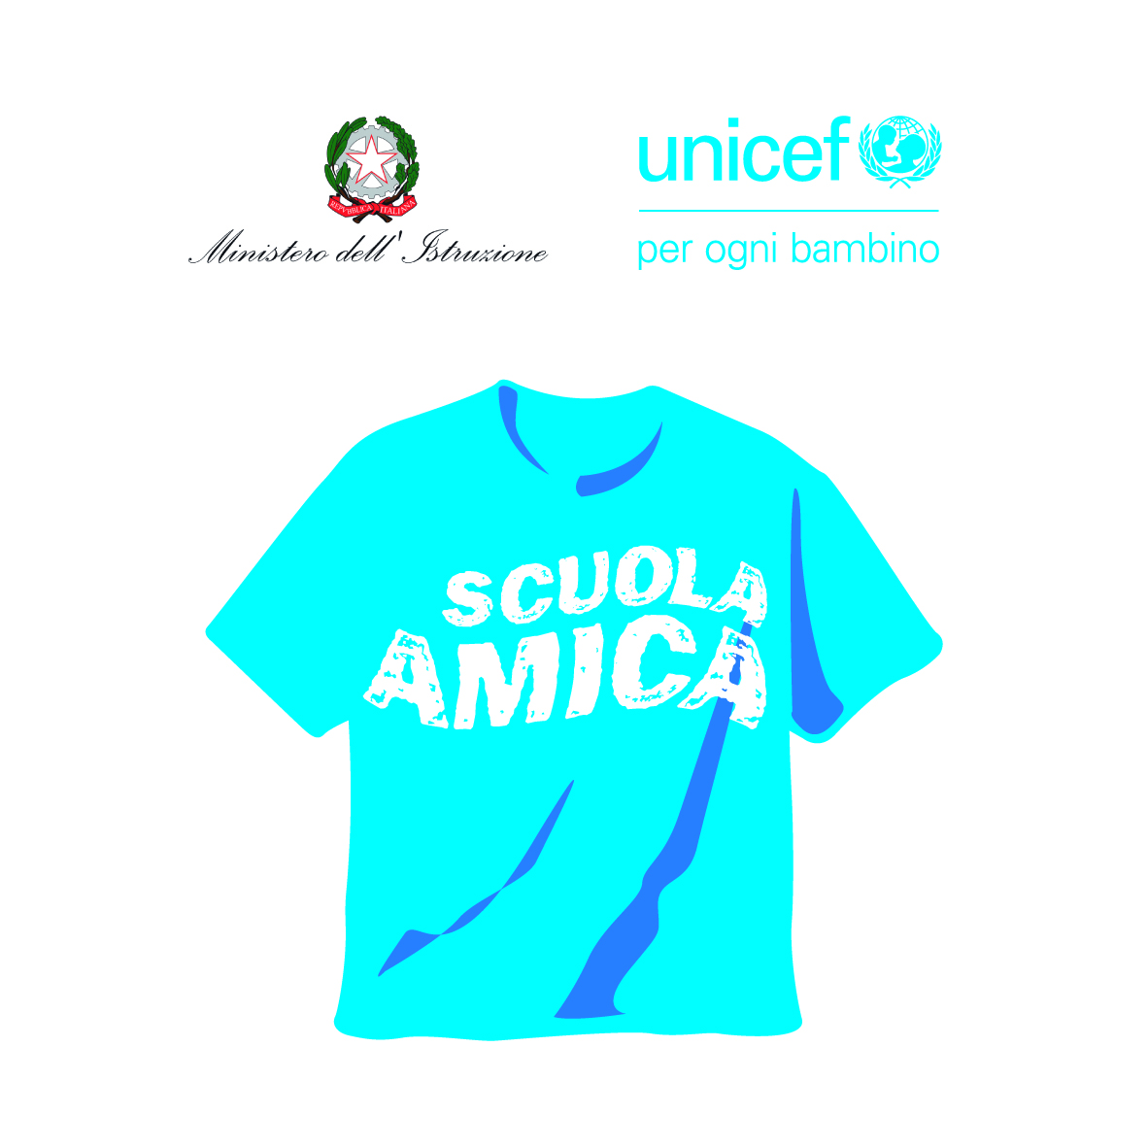

Al Dirigente scolastico
dell’Istituto Comprensivo R.Calderisi
di Villa di Briano
Allegato A

DOMANDA DI PARTECIPAZIONE PER LA SELEZIONE DI DOCENTE ESPERTO

PER I RISTORI EDUCATIVI

Avviso pubblico USR per la CAMPANIA prot. n. 24497 del 20 giugno 2022 avente ad oggetto “Avviso pubblico per l’individuazione delle istituzioni scolastiche beneficiarie delle risorse previste dal d.m. prot. AOOGABMI n. 150 dell’1/06/2022 – Ripartizione somme di cui al Fondo per i ristori educativi (Legge n. 18/2022)”. Allegato 1 proposta progettuale prot. 8549 del 27/06/2022.

Il/La sottoscritto/a ………………………………………………………………………………… nato/a……………………..………………………….…… prov………..… il ……………………. residente in ……………………………..……………..prov………….…..cap………………. tel……………………email………………………Cod.Fiscale………………………
CHIEDE
di essere ammesso/a alla procedura di selezione per la figura professionale di
Esperto prevista dal relativo Bando per il MODULO per la SSI

Titolo e descrizione | N° ore | Modulo per cui si presenta candidatura  (selezionare con x)
“ Il segreto delle parole ”  Il percorso laboratoriale, mira ad educare gli studenti alla lettura, a promuovere la consapevolezza della sua funzione formativa, volta all’ arricchimento del pensiero e allo sviluppo delle potenzialità espressive e narrative. | 18 | 
Il/La sottoscritto dichiara, sotto la propria responsabilità:
- di essere in possesso dei titoli di ammissione previsti;
- di avere preso visione del bando e di essere a conoscenza che le dichiarazioni dei requisiti, qualità e titoli riportati nella domanda e nel curriculum vitae allegato sono soggette alle disposizioni del Testo Unico in materia di documentazione amministrativa emanate con DPR 28.12.2000 n. 445;
- di non trovarsi in nessuna della condizioni di incompatibilità previste dalle Disposizioni di legge in materia, in particolare di non essere parente o affine entro il quarto grado del legale rappresentante dell'Istituto e di altro personale che ha preso parte alla predisposizione del bando di reclutamento, alla comparazione dei curricula degli astanti e alla stesura delle graduatorie dei candidati.

Il/La sottoscritto/a, ai sensi dell'articolo 13 del D.Lgs.196/2003, 2003 come modificato dal GDPR UE 2016/679, esprime il consenso al trattamento, alla comunicazione e alla diffusione dei dati personali contenuti nella presente autocertificazione in relazione alle finalità istituzionali o ad attività ad essa strumentali.
A tal fine autocertifica i punteggi di cui all'allegato B. Allega alla presente domanda i seguenti documenti:
- Allegato B - Tabella di valutazione dei titoli (relativamente al modulo dipertinenza);
- Allegato C - Informativa privacy
- Allegato D- Proposta progettuale
- Curriculum vitae su modello europeo sottoscritto
- Copia del documento di riconoscimento valido

Villa di Briano,
Firma

